**Správa Krkonošského národního parku**

Dobrovského 3, 543 01 Vrchlabí IČ: 00088455, DIČ: CZ00088455

tel.: (+420) 499 456 111, fax: (+420) 499 422 095

e-mail: [podatelna@krnap.cz,](mailto:podatelna@krnap.cz) [www.krnap.cz](http://www.krnap.cz/)

Dodavatel: Kv.Řezáč, s.r.o U Svratky 780

Tišnov 66601 IČ:46963821

**Objednávka č. OBJ-43-557/2024**

**Dodací adresa:** *(je-li odlišná od sídla Správy KRNAP)*

**Předmět objednávky:**

Objednáváme šňůru s praporky 30 m (34 kusů)

**Datum plnění od:** 27.5.2024

**Datum plnění do:** 14.6.2024

**Předběžná cena:** 72 744,00 Kč bez DPH

**Příjemce (útvar):** odd. propagace

**Kontaktní osoba:**

**Příkazce operace:** Kašpar Jakub, Mgr. Datum a podpis

**Správce rozpočtu:** Drahný Radek, Mgr Datum a podpis

Objednávka je vyhotovena 2x - 1x pro odběratele, 1x pro dodavatele.

Na fakturu uveďte výše uvedené číslo objednávky, jinak nebude uhrazena. Elektronické faktury zasílejte na adresu [**faktury@krnap.cz.**](mailto:faktury@krnap.cz)

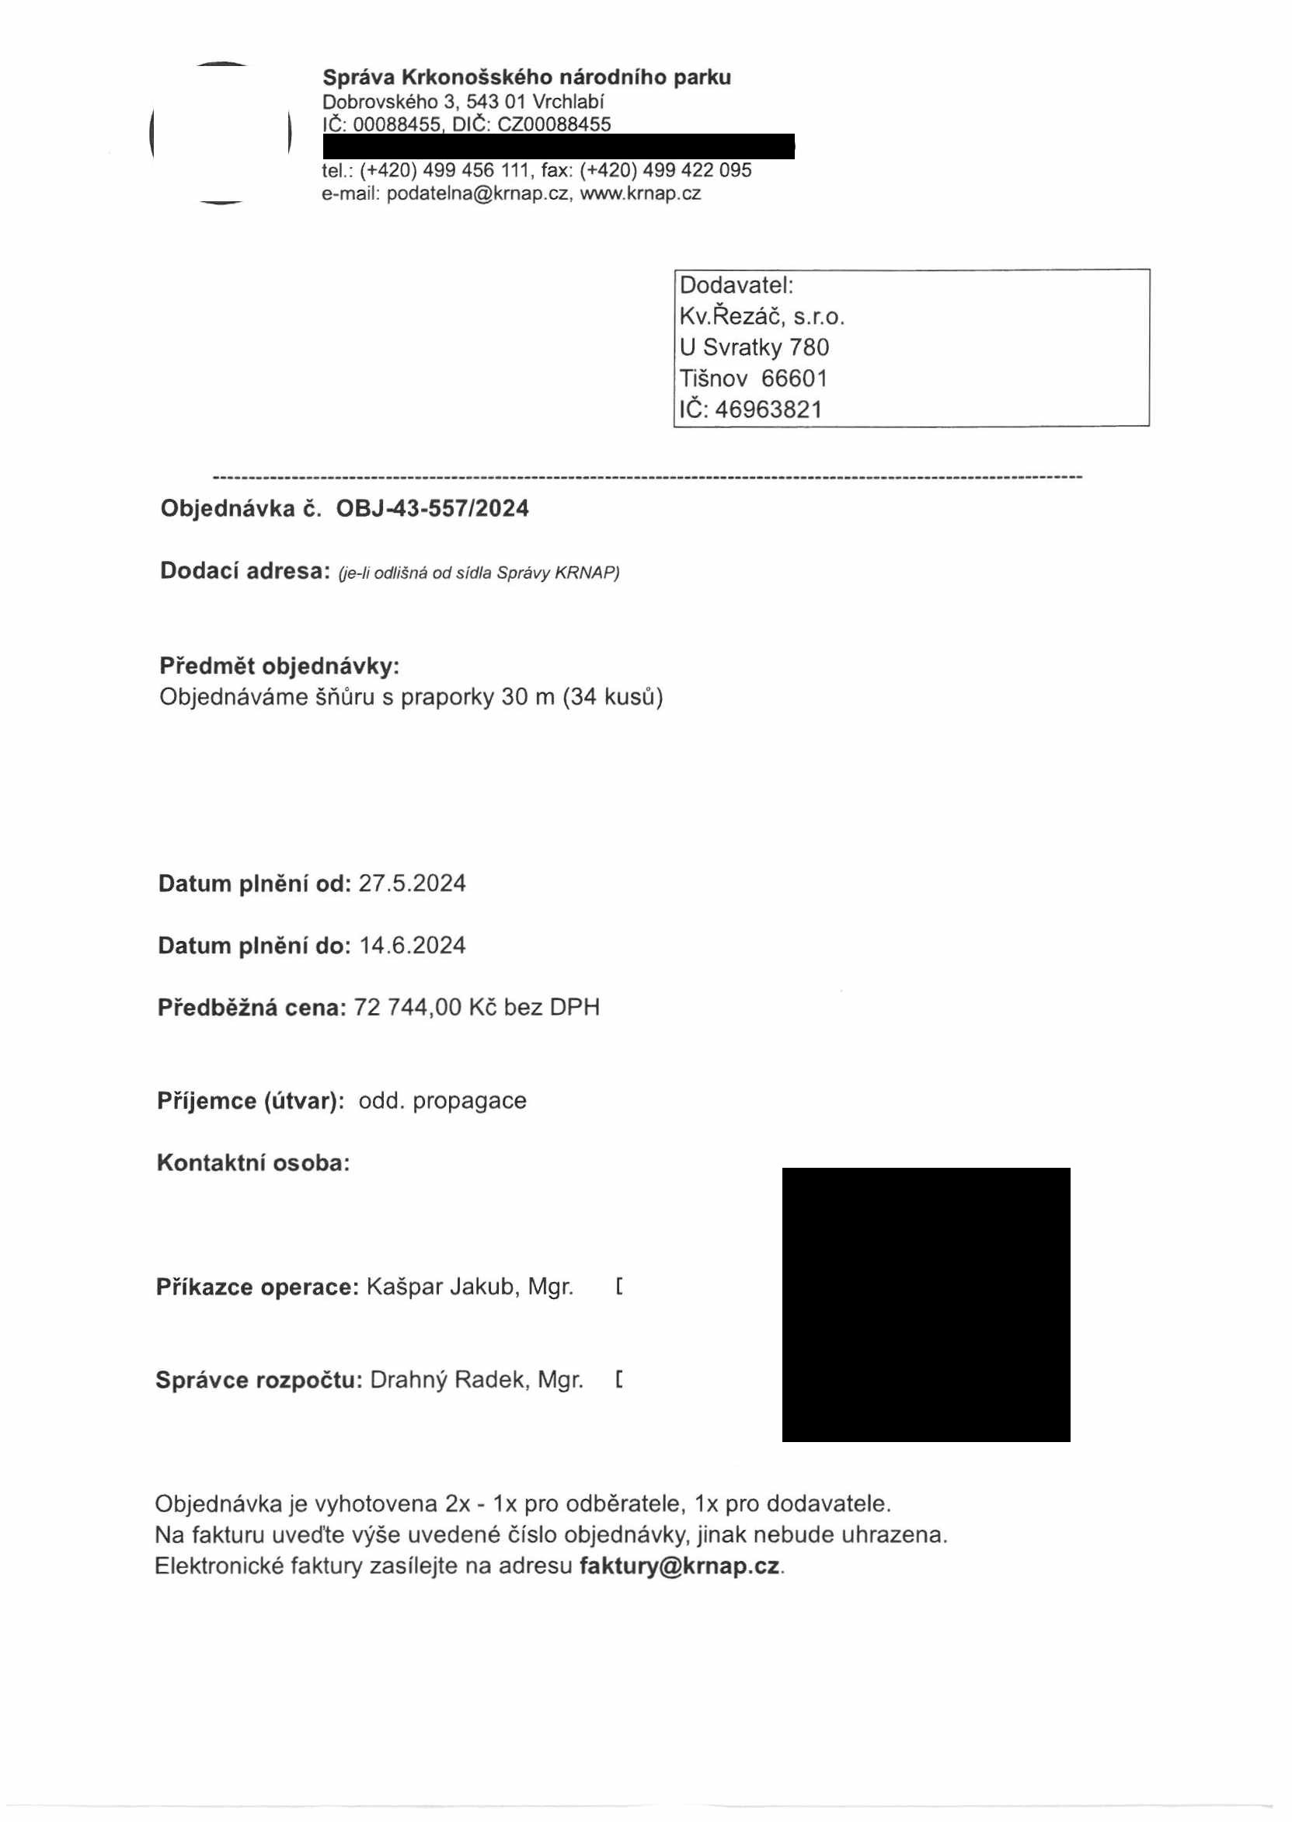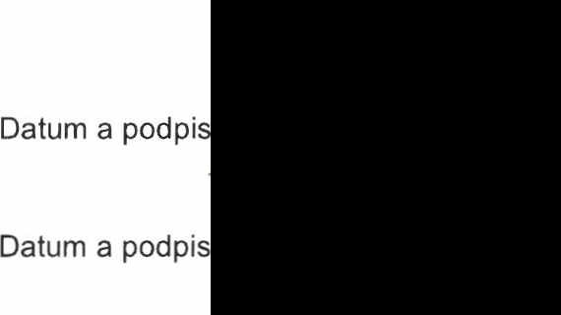

Sprava Krkonošského národního parku

Dobrovského 3 543 01 Vrchlabí IČ 00088455. DIČ CZ00088455

Bankovm spojem ČNB. číslo učtu 000-5830601/0710 tel (*420)499 456 111 fax (*420)499 422 095

e-ma podate!na@krnap cz wwwkrnapcz

Specifikace předmětu objednávky:

V případě, že bude dodavatel v prodleni s terminem plněni, zavazuje se uhradit objednateli smluvní pokutu ve výši 0.05 % z ceny plněni za každý den prodleni Tím však jeho povinnost plnit ve sjednaném rozsahu není dotčena Dobu plněni je m©žné upravit dohodou smluvních stran, pokud nastanou okolnosti vylučující plněni ve sjednaném terminu V případě prodlení kupujícího s placením faktury uhradí kupující prodávajícímu smluvní pokutu ve výši 0.05 % z nezaplacené částky každý den

Pokud bude dodavatel v prodlení s plněním nebo bude mít opakovaně vady. je objednatel oprávněn odstoupit od teto objednávky ihned ke dni doručeni odstoupeni dodavateli

Změny této objednávky mohou byt pouze písemné odsouhlasené oběma stranami

Dodavatel souhlasí se zveřejněním této objednávky v registru smluv, je-li výše objednávky vyšší něž 50 tisíc Kč bez DPH

V / */JA/iSL#* dne Souhlasím Za dodavatele

Kv Řezáč, s r o U Svratky 780

Tišnov 66601

IČ 46963821

*/*

Jméno a příjmem podepisujícího pozice *7C (SJ^*

Podpis

